**Міністерство освіти і науки України**

**Київський національний університет імені Тараса Шевченка**

**Український фізико-математичний ліцей Київського національного університету імені Тараса Шевченка**

**XXIV Всеукраїнська учнівська Інтернет-олімпіада з фізики   
2024/2025 навчального року**

**І (заочний) етап ІІ тур**

**10 клас**

1. **«Під градусом»**

У безвітряну погоду йде дощ. На горизонтальному шосе стоїть автомобіль, на боковому склі якого періодично з’являються водяні риски, паралельні вертикальній границі скла.

А) **З якою швидкістю $v_{k}$**  падають краплі дощу на землю, якщо після розгону автомобіля до швидкості $v_{a}$, риски на боковому склі відхилилися на кут $α$?

Б) Водій вирішив зберегти кут $α$ на склі, незважаючи на те, що дорога стала періодично опускатися вниз і підніматися вгору. **Як має залежати швидкість автомобіля від кута** нахилу дороги $β$ до горизонту, щоб нові водяні риски на боковому склі весь час залишалися паралельними до попередніх?

В) У гірський місцевості треба підніматися серпантином – звивистою дорогою, яка всюди утворює сталий кут до горизонту $β$. **Знайдіть відношення** частоти ударів крапель по корпусу автомобіля, коли той їде горизонтально, до частоти ударів крапель по корпусу автомобіля, коли той їде вгору таким серпантином (інтенсивність дощу однакова).

1. ***«Реклама – двигун прогресу»***

Після аварії судна група пасажирів опинилася на безлюдному острові. Вони не сиділи без діла — з уламків свого судна спорудили нове, своєрідний вітрильник. Замість вітрила вони пристосували великий вертикальний рекламний щит, який можна було повертати навколо вертикальної осі (щогли). Серед пасажирів виявився юний фізик, який встановив: коли вітер дме перпендикулярно площині вітрила, це вітрило «перехоплює» певний повітряний потік та «відбирає» в нього весь імпульс. Якщо ж вітер дме паралельно площині вітрила, то вплив на рух судна відсутній. Так само відсутні й будь-які вихорі в повітряному потоці. Саморобне судно виявилося не дуже досконалим: навіть за попутного вітру швидкість руху судна була набагато меншою за швидкість вітру. Судно вийшло дуже вузьким і довгим, тому могло рухатися *тільки* в напрямі свого кіля (від корми до носу). Сила опору води, була пропорційною до квадрата швидкості руху судна. Попередні розрахунки показали: навіть якщо вітер попутний (південний), швидкість руху буде лише 0,33 км/год. Але виявилося, що цієї пори року вітер весь час зустрічний і дме під кутом α = 60° до меридіану (див. рисунок). **Визначте максимальну можливу швидкість** руху судна на північ.

1. ***«Ядерний більярд»***

**Яку мінімальну енергію** повинна мати $α$-частинка (ядро гелію-4) масою $m_{α}$ щоб при лобовому ударі з нерухомим ядром хімічного елемента з порядковим номером Z та масою $m_{z}$-частинка напевне потрапила у ядро-мішень і стала причиною ядерної реакції. Зрозуміло, що в даній ситуації потрібно брати до уваги ядерні сили, які виникають між ядрами, тому можете вважати, що енергія ядерної взаємодії дорівнює $W_{яд}=-\frac{α}{r^{2}}$, де $α>0,$ а r – відстань між ядрами. Уважайте, що початкова швидкість руху $α$-частинки значно менша за швидкість світла.

1. ***«Допоможіть Робінзонам!»***

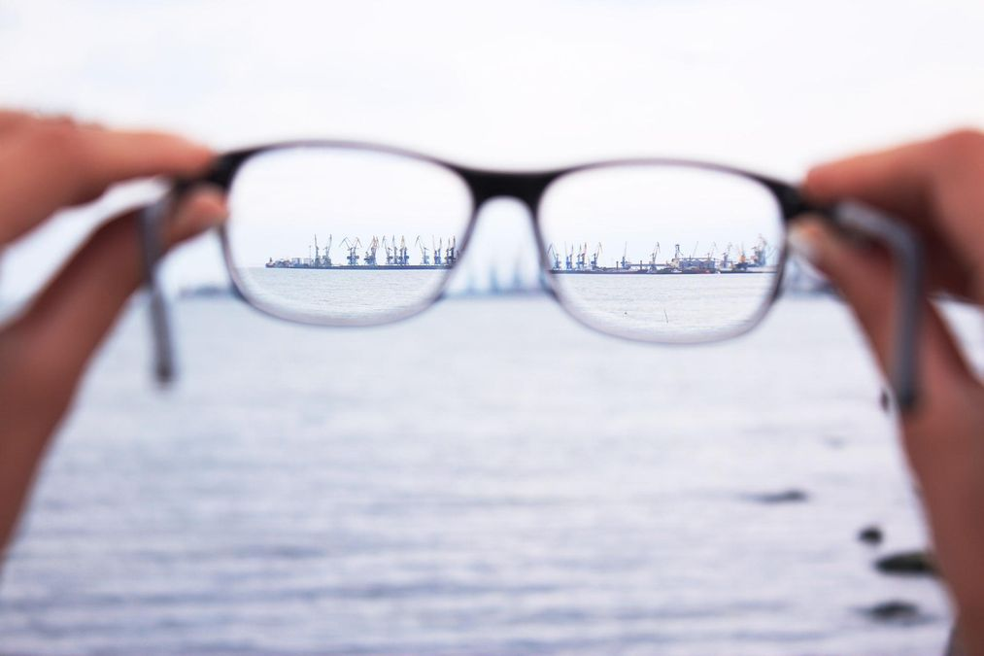Біля берегів безлюдного тропічного острова потонуло торгівельне судно. У катастрофі вижило декілька членів екіпажу, які висадились на березі острова. Разом з ними хвилі викинули на берег декілька скринь, в яких «новоприбулі аборигени» знайшли масу потрібних та не зовсім речей, серед яких була й зорова труба. Діаметр об’єктива труби 5 см, оптична сила його лінзи +1,25 дптр, а оптична сила окуляра + 14 дптр. У результаті контакту зорової труби з морською водою її тубус намертво заклинило в позиції, яка відповідає ідеальному наведенню на різке зображення для об’єктів, які знаходяться на відстані 400 м від об’єктиву. Мешканці острова хотіли б мати можливість не напружуючи очі чітко бачити в трубу об’єкти й на великій від берега відстані для того, щоб подати сигнал про допомогу, причому мирному, а не піратському кораблю. Підкажіть «Робінзонам», **що і як вони повинні зробити** для того, щоб зорова труба працювала так, як їм потрібно? Розбирати трубу та використовувати інші лінзи не дозволяється.

*Уважайте, що оптична система зорової труби є ідеальної центрованою, а кутова роздільна здатність ока людини складає 2****′****. Прийміть, що під чітким (не розмитим) зображенням необхідно розуміти таке, яке забезпечує відхилення від ідеального (стигматичного) зображення не більш ніж на величину кутової роздільної здатності ока людини (2’). До речи, вам у нагоді може стати наступне посилання:*

[*https://uk.wikipedia.org/wiki/Глибина_різко_зображуваного_простору*](https://uk.wikipedia.org/wiki/Глибина_різко_зображуваного_простору)[*https://uk.wikipedia.org/wiki/Апертура*](https://uk.wikipedia.org/wiki/%D0%90%D0%BF%D0%B5%D1%80%D1%82%D1%83%D1%80%D0%B0)

[*https://gsminfo.com.ua/55880-prostyj-sposib-dobre-bachyty-bez-okulyariv-i-linz.html*](https://gsminfo.com.ua/55880-prostyj-sposib-dobre-bachyty-bez-okulyariv-i-linz.html)

1. ***«Електричне коло від Фібоначчі»***

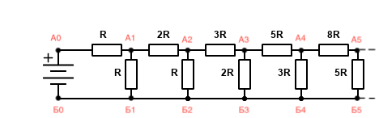На рисунку зображено нескінченне коло з резисторів.

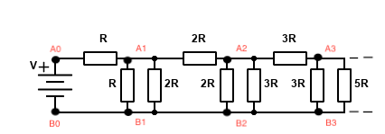Опори резисторів між точками АіАі+1 та АіБі мають вам нагадати числовий ряд Фібоначчі. Відомо, що опір кола дорівнює **α·R,** де **α** - відомий коефіцієнт, **R** - опір першого резистора. Замінимо кожен з резисторів між точками АіБі на два паралельно з’єднаних резистори, опори яких дорівнюють наступним двом за значенням числа в ряду Фібоначчі (див. рис.)

Спробуйте якомога точніше **знайти опір нової схеми** у вигляді R∞**=f(α)·R**

**Задачі запропонували: 1.Орлянський О.Ю. 2. Гельфгат І.М. 3. Олійник А.О.**

**4. Шевчук О.Г. 5. Абдулханов А.М.**